♪たのしい にほんご♪


♪AGRADABLE LENGUA JAPONESA♪

♪ENJOYABLE
JAPANESE
LANGUAGE♪

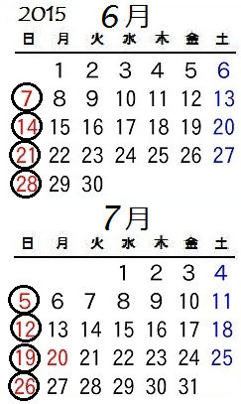
NISHIKAI KORYU CENTER
🏠…磐田市西貝塚（IWATA-SHI
NISHIKAIZUKA）
1377-5
☎…0538-32-4853
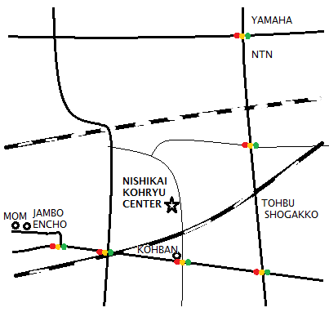

NISHIKAI
KORYU
CENTER

26

連絡先： 磐田国際交流協会( いわたＩＣＥ )
Informacion : Associacion de Intercambio Internacional
de Iwata （IWATA ICE）
Information : Iwata Association for International
Communication and Exchanges （IWATA ICE）
ＴＥＬ （0538）37-4988

日時 日曜日 午後 ２：00～４：00
場所 西貝交流センター
授業料 無料 (教材費 \100～\500 )
授業内容〈大人クラス〉 前半 ・ 文字学習、テキスト学習
後半 ・ 対話型クラス
〈子どもクラス〉 にほんご学習、教科学習、ゲームなど

Horario Domingos : ２：00～４：00 hs.
Lugar Auditorio Municipal Nishikai
( Nishikai Koryu Center )
Tasas de Curso Gratuito (Material Didático\100~\500)
Contenido de Curso
[Adultos] Primero hasta la mitad / Estudiar palabras,
Estudiar texto
Mitad hasta el ultimo / Habla japones
[Ninos] Estudiar Japones, Refuersos de colegio,
Juegos Japones, etc.

Dates Sundays : ２：00～４：00 PM
Place Nishikai Community Center
( Nishikai Koryu Center )
Tuition Free (Teaching materials \100~\500)
Lesson Contents
[Adults Class] First half / Writing&Reading, Text Study
Second half / Interactive Instruction
[Kids Class] Japanese language,
School Suppliment Study, Games, etc.

